### 業界人士推薦

樂於挑戰、分享、學習新技術以及未知的知識，讓我結識到很多來自業界的專業人士。

比起普通學生，我有更豐富的工作、開發實務經驗以及更多的業界人脈，讓我在評估專題實驗的可行性時，可以從更多面向做詢問、參考和判斷。

* Eddie – Project Manager @美商訓能集思
* 我是 Eddie，畢業於北科大電子工程所， 目前就職於美商訓能集思，職位是專案經理， 會認識到陳毅是因為他曾報名參加北科的 CNN 圖像辨識課， 他是 一位用功且願意嘗試新技術的學生， 及他也時常報名各類型的演討會與校外晉升活動， 若有機會被貴校的研究所錄取，一定能成為堅強的戰力之一。
* 林暐翰 IT Manager @HCT Group
* 我是暐翰，目前在英商 HCT-Group 擔任資訊經理，跟他相處期間發現毅除了對軟體的熱情、快速掌握技術的能力外還特別樂於分享技術，這些特質讓我印象深刻，甚至希望等毅完成學業後邀請他來公司擔任技術開發正職。
* 神Ｑ超人 - MOPCON 講者, Medium 知名作家
* 
* 我是神 Q ，擔任前端工程師四年左右，因為平時有在網路上分享技術文章，而當時毅他聯絡了我，詢問一些關於程式上的問題，那時候覺得他對於程式語言有相當大的熱情。
* 雖然有時也會像其他初學者一樣對自己學的語言或框架感到不確定性，但毅不會讓自己一個人孤軍奮鬥，他總能歸納好問題後向身邊的朋友們提出，因此我認為更難能可貴的是他擁有自發性解決問題的能力，讓自己在程式之路上不斷進步。
* Daniel - ITC 工程師 @軒昂有限公司
* 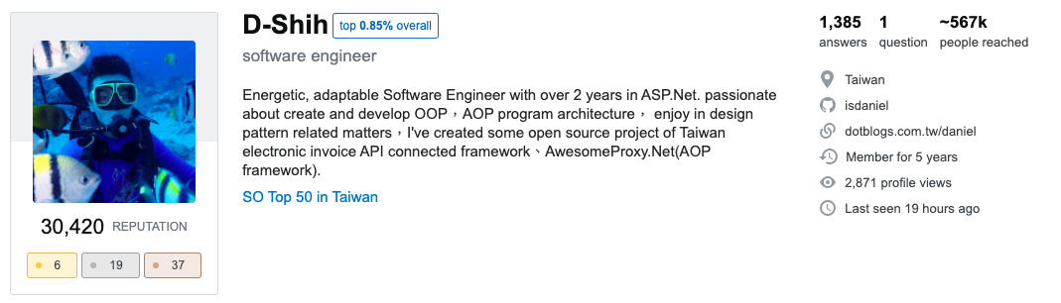
* 我是 Daniel ， 在軒昂擔任 ITC 工程師，我推薦毅的原因是之前跟他合作參加 It 邦幫忙鐵人賽毅展現出對於技術的熱情跟能力讓我印象深刻，我鮮少看到有學生這麼積極參與校外技術活動。